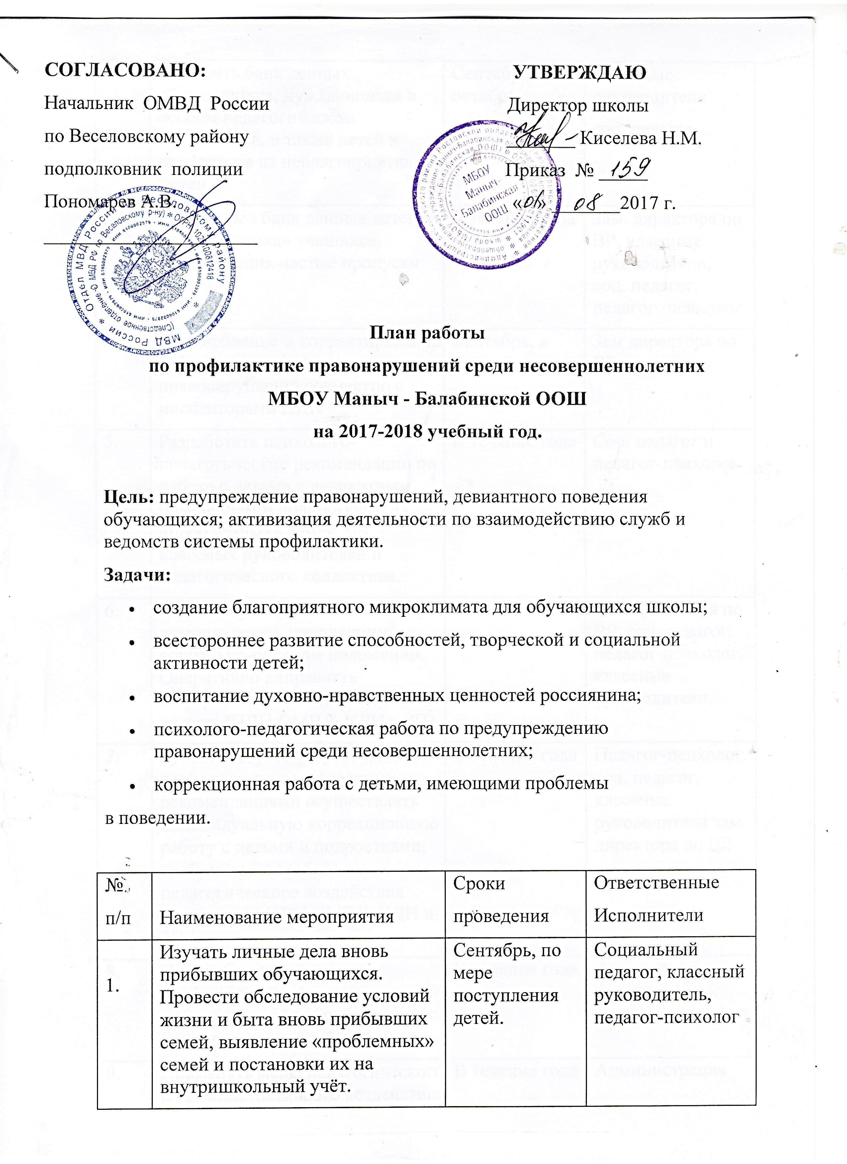

|  |  |  |  |
| --- | --- | --- | --- |
| 2. | Обновить банк данных обучающихся, нуждающихся в особом педагогическом воздействии, а также детей и подростков из неблагоприятных семей. | Сентябрь, октябрь | Классные руководители  соц. педагог |
| 3. | Включить в банк данных детей «группы риска» учащихся, допускающих частые пропуски уроков. | В течение года | Зам. директора по ВР, классные руководители, соц. педагог, педагог -психолог |
| 4 | Планирование и корректирование работы по профилактике правонарушений совместно с инспекторами ПДН | Сентябрь, в течение года | Зам директора по ВР |
| 5. | Разработать психолого-педагогические рекомендации по работе с детьми с девиантным поведением и подростками из «проблемных» семей для классных руководителей и педагогического коллектива. | В течение года | Соц. педагог и педагог-психолог |
| 6. | Оказать срочную педагогическую помощь детям, находящимся в социально-опасном положении. Оперативно направлять информацию в соответствующие органы (ПДН ОМВД, КДН и ЗП) | В течение года | Зам. директора по ВР, соц. педагог, педагог-психолог, классные руководители, |
| 7. | Руководствуясь разработанными психолого-педагогическими рекомендациями осуществлять индивидуальную коррекционную работу с детьми и подростками, требующими особого педагогического воздействия совместно с ПДН ОМВД, КДН и ЗП. | В течение года | Педагог-психолог, соц. педагог, классные руководители зам. директора по ВР |
| 8. | Своевременно разрешать конфликтные ситуации среди учащихся с учётом соблюдения интересов и прав ребёнка | В течение года | Администрация школы |
| 9. | Применять меры педагогического и административного воздействия к родителям, не уделяющим должного внимания воспитанию и обучению детей, через районные ПДН ОМВД и КДН и ЗП | В течение года | Администрация школы  соц. педагог, педагог-психолог |
| 10 | Регулярно отражать результаты коррекционной, профилактической работы с учащимися в личных дневниках наблюдения | В течение года | Классные руководители  соц. педагог |
| 11. | Представление анализа результатов работы классных руководителей с детьми «группы риска» на совместном заседании ШМО классных руководителей и Совета профилактики. Организовать порядок работы Совета профилактики, руководствуясь «Положением о Совете профилактики» | 1 раз в четверть | Зам. по ВР,  соц. педагог, педагог-психолог |
| 12. | Организация правового просвещения учащихся. | В течение года | Зам. по ВР,  Педагогические работники |
| 13. | Участие в беседах с обучающимися сотрудников правоохранительных органов, юристов, врачей, представителей МЧС. | В течение года | Зам по ВР,  соц. педагог, педагог-психолог |
| 14. | Организация разнообразного досуга детей во внеурочное и каникулярное время. | В течение года | Зам. по ВР, классные  руководители |
| 15. | Работа по правовому воспитанию, профилактике и предупреждению правонарушений среди учащихся в тесном взаимодействии с районными ПДН ОМВД, КДН и ЗП, сотрудниками прокуратуры и медучреждений. | В течение года | Зам. по ВР,  соц. педагог |
| 16. | В районных ПДН ОМВД, КДН и ЗП проводить сверку списков учащихся, совершивших правонарушения. По каждому факту, совершенных учащимися преступлений и правонарушений, своевременно проводить педагогические расследования | В течение года | Совет профилактики |
| 17. | Осуществлять работу по правовому просвещению родителей учащихся, оказывать посильную консультативно-правовую помощь | В течение года | Зам. по УР, зам. по ВР |
| 18. | Организовать и провести неделю профилактики вредных привычек и неделю по предупреждению правонарушений среди учащихся школы. | Май 2017 | Зам. директора по УР и ВР, соц. педагог, педагог-психолог, классные руководители |
| 19. | Размещение информации по профилактике правонарушений несовершеннолетних на сайте школы. | В течение года | Администратор сайта. |
| 20 | Раздача памяток, буклетов с рекомендациями по профилактике правонарушений несовершеннолетних родителям и обучающимся. | В течение года | Зам. директора по УР и ВР |

Исполнитель: Тихонова А.В.

89282167322